ΕΙΣΗΓΗΤΙΚΗ ΕΚΘΕΣΗ¶

στο σχέδιο νόμου "Κύρωση της σύμβασης για τη σήμανση των πλαστικών εκρηκτικών με σκοπό τον εντοπισμό τους".¶
Προς τη Βουλή των Ελλήνων¶
Επί του προωθουμένου σχεδίου νόμου αναφέρονται τα κάτωθι:¶
- Η Διεθνής Διάσκεψη για το Αεροπορικό Δίκαιο που συνήλθε υπό την αιγίδα του Διεθνούς Οργανισμού Πολιτικής Αεροπορίας στο Μόντρεαλ του Καναδά από 12-2 έως 1-3-91 με τη συμμετοχή 79 κρατών (με συμμετοχή της Ελλάδας) και 6 παρατηρητών Διεθνών Οργανισμών, υιοθέτησε, όπως είναι γνωστό, τη διεθνή σύμβαση για τη Σήμανση των Πλαστικών Εκρηκτικών με σκοπό τον εντοπισμό τους (CONVENTION ON THE MARKETING OF PLASTIC EXPLOSIVES FOR THE PURPOSE OF DETECTION).¶

- Η Σύμβαση προβλέπει ότι τα κράτη αναλαμβάνουν την υποχρέωση να απαγορεύσουν την παραγωγή και διακίνηση στο έδαφός τους μη σημασμένων πλαστικών εκρηκτικών. Η σήμανση των πλαστικών εκρηκτικών θα γίνεται με την προσθήκη, στο στάδιο της παραγωγής των εκρηκτικών, μιας από τέσσερις χημικές ουσίες (σημαντές) που περιγράφονται στο Τεχνικό Παράρτημα της Σύμβασης. Επίσης προβλέπεται ότι, εντός τριετίας από της ισχύος της συμβάσεως, τα υπάρχοντα αποθέματα μη σημασμένων εκρηκτικών θα πρέπει να καταστραφούν, καταναλωθούν ή αδρανοποιηθούν, με την εξαίρεση των μη ενσωματωμένων σε πυρομαχικά εκρηκτικών, που βρίσκονται στην κατοχή του στρατού ή αστυνομίας. Ιδρύεται η Διεθνής Τεχνική Επιτροπή Εκρηκτικών που αποτελείται από 15 τουλάχιστον διεθνείς ειδικούς στον τομέα της παραγωγής και του εντοπισμού των πλαστικών εκρηκτικών. Τα μέλη της διορίζονται υπό ατομική ιδιότητα για τριετή θητεία από το Συμβούλιο του ICAO, κατόπιν προτάσεως των κρατών-μερών, επί τη βάσει των ανωτέρω προϋποθέσεων, λαμβανομένης υπόψη και της αρχής της ίσης γεωγραφικής κατανομής.¶ ¶
- Η κύρωση της υπόψη Συμβάσεως και του Τεχνικού παρατήματός της κρίνεται αναγκαία γιατί αποτελεί μια ακόμα συνδρομή του ICAO στη θεσμοθέτηση ενός κατά το δυνατό περιεκτικού νομικού πλαισίου προστατευτικού για τις αερομεταφορές. Υπό την έννοια αυτή, εντάσσεται στην αλυσίδα νομικών κειμένων, όπως το πρωτόκολλο για την καταστολή των πράξεων βίας στα αεροδρόμια (Μόντρεαλ 1988). Η Σύμβαση για την καταστολή παράνομων πράξεων κατά της ασφαλείας της Πολιτικής Αεροπορίας (Μόντρεαλ 1971) η Σύμβαση για παράνομες ενέργειες επί αεροσκαφών ΤΟΚΥΟ 1963). κ.λπ., εν τούτοις, από νομικής απόψεως διαφέρει από τα ανωτέρω κείμενα, αφ' ενός επειδή δεν καθιερώνει ένα διεθνές ποινικό αδίκημα, αλλά επιβάλλει στα κράτη να μεριμνήσουν τα ίδια για την καταστολή ορισμένων πράξεων και αφ' ετέρου θεσπίζει μια αυτοτελή σύμβαση, κατά το πρότυπο της Συμβάσεως του Σικάγου ν.211/1947) και ένα μόνιμο σώμα (Διεθνής Τεχνική Επιτροπή Εκρηκτικών για την παρακολούθηση της εφαρμογής της).¶ ¶
- Η Σύμβαση θα τεθεί σε ισχύ μόλις κατατεθούν στον ICAO 35 όργανα επικυρώσεως κρατών-μελών, μεταξύ των οποίων πρέπει να περιλαμβάνονται τουλάχιστον πέντε (5) κράτη-παραγωγοί πλαστικών εκρηκτικών.¶

Η Ελλάδα παράγει μία από τις πρώτες ύλες που χρησιμοποιείται για την κατασκευή πλαστικών εκρηκτικών υλών.¶

Αθήνα, 6 Σεπτεμβρίου 1994¶

ΟΙ ΥΠΟΥΡΓΟΙ¶

ΕΘΝΙΚΗΣ ΑΜΥΝΑΣ ΕΞΩΤΕΡΙΚΩΝ ΕΘΝΙΚΗΣ ΟΙΚΟΝΟΜΙΑΣ¶
Γερ. Αρσένης Κ.Παπούλιας Γ.Παπαντωνίου¶

ΔΗΜΟΣΙΑΣ ΤΑΞΗΣ ΒΙΟΜΗΧΑΝΙΑΣ, ΕΝΕΡΓΕΙΑΣ¶
ΚΑΙ ΤΕΧΝΟΛΟΓΙΑΣ¶

Σ.Παπαθεμελής Κων/νος Σημίτης¶

ΜΕΤΑΦΟΡΩΝ ΚΑΙ ΕΠΙΚΟΙΝΩΝΙΩΝ¶
Θ. Πάγκαλος¶

ΣΧΕΔΙΟ ΝΟΜΟΥ¶

Κύρωση της σύμβασης για τη σήμανση των πλαστικών εκρηκτικών με σκοπό τον εντοπισμό τους¶

Άρθρο πρώτο¶
Κυρώνεται και έχει την ισχύ που ορίζει το άρθρο 28 παρ.1 του Συντάγματος, η σύμβαση για τη σήμανση των πλαστικών εκρηκτικών με σκοπό τον εντοπισμό τους, που υπογράφηκε στο Μόντρεαλ την 1η Μαρτίου 1991, της οποίας το κείμενο σε πρωτότυπο στην αγγλική γλώσσα και σε μετάφραση στην ελληνική έχει ως εξής:¶

Σ Υ Μ Β Α Σ Η¶

για τον σήμανση των πλαστικών εκρηκτικών με σκοπό τον εντοπισμό τους.¶

ΤΑ ΚΡΑΤΗ ΜΕΡΗ ΤΗΣ ΠΑΡΟΥΣΑΣ ΣΥΜΒΑΣΕΩΣ¶
ΕΧΟΝΤΑΣ ΕΠΙΓΝΩΣΗ των συνεπειών των τρομοκρατικών πράξεων για την διεθνή ασφάλεια.¶
ΕΚΦΡΑΖΟΝΤΑΣ μεγάλη ανησυχία σχετικά με τρομοκρατικές πράξεις που αποσκοπούν στην καταστροφή αεροσκαφών, άλλων μεταφορικών μέσων ως και άλλων στόχων.¶
ΑΝΗΣΥΧΩΝΤΑΣ για το ότι πλαστικά εκρηκτικά έχουν χρησιμοποιηθεί για παρόμοιες τρομοκρατικές πράξεις,¶
ΘΕΩΡΩΝΤΑΣ ότι η σήμανση τέτοιων εκρηκτικών με σκοπό τον εντοπισμό τους θα συνέβαλε σημαντικά στην πρόληψη τέτοιων παράνομων πράξεων,¶
ΑΝΑΓΝΩΡΙΖΟΝΤΑΣ ότι προς το σκοπό της αποτροπής τέτοιων παράνομων πράξεων υπάρχει επείγουσα ανάγκη για ένα διεθνές κείμενο το οποίο θα υποχρεώνει τα Κράτη να υιοθετούν τα κατάλληλα μέτρα για να διασφαλίζουν ότι τα πλαστικά εκρηκτικά είναι δεόντως σημασμένα.¶
ΛΑΜΒΑΝΟΝΤΑΣ ΥΠΟΨΗ την υπ'αριθ.635 της 14 Ιουνίου 1989 απόφαση του Συμβουλίου Ασφαλείας του Οργανισμού Ηνωμένων Εθνών και την υπ αριθ.44/29 της 4 Δεκεμβρίου 1989 απόφασης της Γενικής Συνέλευσης του Οργανισμού Ηνωμένων Εθνών οι οποίες προτρέπουν τον Οργανισμό Διεθνούς Πολιτικής Αεροπορίας να εντείνει τις προσπάθειες του για τη δημιουργία ενός διεθνούς καθεστώτος για τη σήμανση των πλαστικών ή υπό μορφή φύλλου εκρηκτικών με σκοπό τον εντοπισμό τους.¶
ΛΑΜΒΑΟΝΤΑΣ ΥΠΟΨΗ την υπ. αριθ. Α27-8 απόφαση η οποία υιοθετήθηκε ομόφωνα από την 27η Σύνοδο της Συνελεύσεως του Οργανισμού Διεθνούς Πολιτικής Αεροπορίας η οποία αναγόρευσε σε ύψιστη και υπερισχύσουσα κάθε άλλης προτεραιότητα, την προετοιμασία ενός νέου διεθνούς κειμένου σχετικού με τη σήμανση των πλαστικών ή υπό μορφή φύλλου εκρηκτικών με σκοπό τον εντοπισμό τους.¶
ΔΙΑΠΙΣΤΩΝΟΝΤΑΣ με ικανοποίηση το ρόλο που διαδραμάτισε το Συμβούλιο του Οργανισμού Διεθνούς Πολιτικής Αεροπορίας στην προετοιμασία της Συμβάσεως και τη βούλησή του για την ανάληψη ενεργειών που σχετίζονται με την εφαρμογή της.¶

ΣΥΜΦΩΝΗΣΑΝ ΩΣ ΑΚΟΛΟΥΘΩΣ:¶
ΑΡΘΡΟ I¶

Για τους σκοπούς της παρούσας Συμβάσεως:¶

1. "Εκρηκτικά" σημαίνουν εκρηκτικά προϊόντα κοινώς γνωστά ως "πλαστικά εκρηκτικά", περιλαμβανομένων των εκρηκτικών σε μορφή εύκαμπτου ή ελαστικού φύλλου, όπως περιγράφεται στο Τεχνικό Παράρτημα της παρούσας Συμβάσεως.¶

2. "Υλικό ανίχνευσης" σημαίνει κάποια ουσία, όπως περιγράφεται στο Τεχνικό Παράρτημα της παρούσας Συμβάσεως η οποία εισάγεται μέσα σε ένα εκρηκτικό για να το καταστήσει ανιχνεύσιμο.¶

3 "Σήμανση" σημαίνει η εισαγωγή του υλικού ανίχνευσης σε ένα εκρηκτικό, σύμφωνα με το Τεχνικό Παράρτημα της παρούσας Συμβάσεως.¶

4. "Παραγωγή" σημαίνει οιαδήποτε διαδικασία, περιλαμβανομένης και της εκ νέου επεξεργασίας η οποία έχει ως αποτέλεσμα την παρασκευή εκρηκτικών.¶

5. Στις "στρατιωτικές συσκευές με άδεια της αρμόδιας αρχής" περιλαμβάνονται αλλά όχι περιοριστικά, κάλυκες, βόμβες, βλήματα, νάρκες, πύραυλοι, ρουκέτες, φυσίγγια, χειροβομβίδες και διατρητές που κατασκευάζονται αποκλειστικά για στρατιωτικούς ή αστυνομικού σκοπούς σύμφωνα με τους νόμους και κανονισμούς του Κράτους Μέρόυς που αφορούν.¶
¶
6. "Κράτος παραγωγής" σημαίνει οιοδήποτε Κράτος στο έδαφος του οποίου παράγονται εκρηκτικά.¶

ΑΡΘΡΟ ΙΙ¶

Κάθε Κράτος μέρος λαμβάνει τα αναγκαία και ικανά μέτρα ώστε να απαγορεύεται και να εμποδίζεται η παραγωγή στο έδαφός του μη σημασμένων εκρηκτικών.¶

ΑΡΘΡΟ ΙΙΙ¶

1. Κάθε Κράτος Μέρος λαμβάνει τα αναγκαία και ικανά μέτρα ώστε να απαγορεύεται και να εμποδίζεται η διακίνηση μη σημασμένων εκρηκτικών από ή προς το έδαφός του.¶

2. Η ανωτέρω παράγραφος δεν εφαρμόζεται όταν η διακίνηση γίνεται από τις αρχές ενός Κράτους Μέρους κατά την εκτέλεση στρατιωτικών ή καθηκόντων αστυνόμευσης για σκοπούς που δεν αντίκειται στους στόχους της παρούσας Συμβάσεως και εφόσον τα μη σημασμένα εκρηκτικά τελούν υπό τον έλεγχο του οικείου Κράτους Μέρους σύμφωνα με την παράγραφο 1 του Άρθρου IV.¶ ¶
ΑΡΘΡΟ IV¶

1. Κάθε Κράτος Μέρος λαμβάνει τα αναγκαία μέτρα για την άσκηση αυστηρού και αποτελεσματικού ελέγχου ως προς την κατοχή και μεταβίβαση της των μη σημασμένων εκρηκτικών που έχουν παραχθεί ή μεταφερθεί στο έδαφός του πριν από την θέση σε ισχύ της παρούσας Συμβάσεως ως προς το Κράτος αυτό ώστε να εμποδισθεί η εκτροπή ή η χρήσης τους για σκοπούς που αντίκειται στους στόχους της παρούσας Συμβάσεως.¶
¶
2. Κάθε Κράτος Μέρος λαμβάνει τα αναγκαία μέτρα ώστε να διασφαλίσει ότι τα συνολικά αποθέματα των εκρηκτικών εκείνων που αναφέρονται στην παράγραφο 1 του παρόντος Άρθρου και δεν ευρίσκονται στην κατοχή των αρχών του οι οποίες εκτελούν στρατιωτικά ή αστυνομικά καθήκοντα θα καταστραφούν ή θα καταναλωθούν για σκοπούς που δεν αντίκεινται με τους στόχους της παρούσας Συμβάσεως, θα σημανθούν ή θα καταστούν μονίμως ανενεργά εντός τριών ετών από την θέση σε ισχύ της παρούσας Συμβάσεως ως προς το κράτος αυτό.¶

3. Κάθε Κράτος Μέρος λαμβάνει τα αναγκαία μέτρα ώστε να διασφαλίσει ότι τα συνολικά αποθέματα των εκρηκτικών εκείνων που αναφέρονται στην παράγραφο 1 του παρόντος Άρθρου και ευρίσκονται στην κατοχή των αρχών του οι οποίες εκτελούν στρατιωτικά ή αστυνομικά καθήκοντα και τα οποία δεν έχουν ενσωματωθεί ως αναπόσπαστο μέρος υπό άδεια τελούντων στρατιωτικών συσκευών θα καταστραφούν ή θα καταναλωθούν για σκοπούς που δεν αντίκεινται στους στόχους της παρούσας Συμβάσεως, θα σημανθούν ή θα καταστούν μονίμως ανενεργά εντός περιόδου δεκαπέντε (15) ετών από τη θέση σε ισχύ της παρούσας Συμβάσεως ως προς το Κράτος αυτό.¶

4. Κάθε Κράτος Μέρος λαμβάνει τα αναγκαία μέτρα ώστε να διασφαλίσει την καταστροφή, το συντομότερο δυνατό, των μη σημασμένων στο έδαφός του εκρηκτικών, τα οποία μπορεί ενδεχομένως να ανακαλυφθούν εντός των ορίων του και τα οποία δεν αναφέρονται στις προηγούμενες παραγράφους του παρόντος Άρθρου, με εξαίρεση τα αποθέματα των μη σημασμένων εκρηκτικών που διατηρούν οι αρχές για την άσκηση στρατιωτικών ή αστυνομικών καθηκόντων και είναι ενσωματωμένα ως αναπόσπαστο μέρος υπό άδεια τελούντων στρατιωτικών συσκευών κατά την ημερομηνία ενάρξεως της ισχύος της παρούσας Συμβάσεως ως προς το Κράτος αυτό.¶

5. Κάθε Κράτος Μέρος λαμβάνει τα αναγκαία μέτρα για την διενέργεια αυστηρού και αποτελεσματικού ελέγχου για την κατοχή και διακίνηση των εκρηκτικών που αναφέρονται στην παράγραφο II του Μέρους I του Τεχνικού Παραρτήματος της παρούσας Συμβάσεως ώστε να εμποδισθεί ή εκτροπή ή χρήση τους για σκοπούς που αντίκεινται στους στόχους της παρούσας Συμβάσεως.¶

6. Κάθε Κράτος Μέρος λαμβάνει τα αναγκαία μέτρα ώστε να διασφαλίσει την καταστροφή, το συντομότερο δυνατό, των στο έδαφός του μη σημασμένων εκρηκτικών που έχουν παραχθεί μέχρι την έναρξη ισχύος της παρούσας Συμβάσεως ως προς το Κράτος αυτό και τα οποία δεν είναι ενσωματωμένα όπως καθορίζεται στην παράγραφο IIδ του Μέρους I του Τεχνικού Παραρτήματος της παρούσας Συμβάσεως καθώς και των μη σημασμένων εκρηκτικών τα οποία δεν εμπίπτουν στο ρυθμιστικό πεδίο οιασδήποτε άλλης υποπαραγράφου της ως άνω παραγράφου II.¶

ΑΡΘΡΟ V¶

1. Δια της παρούσας Συμβάσεως, συνιστάται Διεθνής Τεχνική Επιτροπή Εκρηκτικών (στο εξής αναφερόμενη ως Επιτροπή) αποτελούμενη από όχι λιγότερα των δεκαπέντε και όχι περισσότερα από δεκαεννέα μέλη οριζόμενα από το Συμβούλιο του Οργανισμού Διεθνούς Πολιτικής Αεροπορίας (στο εξής αναφερόμενο ως Συμβούλιο) από άτομα προτεινόμενα από τα Κράτη Μέρη της παρούσας Συμβάσεως.¶

2. Τα μέλη της Επιτροπής θα είναι εμπειρογνώμονες που έχουν άμεση και σημαντική εμπειρία σε θέματα σχετικά με την παραγωγή, ανίχνευση καθώς και την έρευνα επί των εκρηκτικών.¶

3. Η θητεία των μελών της Επιτροπής θα είναι τριετής και δύναται να ανανεώνεται.¶

4. Η Επιτροπή θα συνεδριάζει τουλάχιστον μία φορά το χρόνο στην έδρα του Οργανισμού Διεθνούς Πολιτικής Αεροπορίας ή σε χρονικά διαστήματα ή τόπους που τυχόν υποδεικνύει ή εγκρίνει το Συμβούλιο.¶

5. Η Επιτροπή υιοθετεί τον εσωτερικό της κανονισμό, ο οποίος υπόκειται στην έγκριση του Συμβουλίου.¶

ΑΡΘΡΟ VI¶
1. Η Επιτροπή αξιολογεί τις τεχνικές εξελίξεις που σχετίζονται με την παραγωγή, σήμανση και ανίχνευση εκρηκτικών.¶

2. Η Επιτροπή, μέσω του Συμβουλίου αναφέρει τις παρατηρήσεις της στα Κράτη Μέρη και στους ενδιαφερόμενους διεθνείς οργανισμούς.¶

3. Όποτε είναι απαραίτητο, η Επιτροπή απευθύνει συστάσεις προς το Συμβούλιο για τροποποιήσεις του Τεχνικού Παραρτήματος της παρούσας Συμβάσεως. Η Επιτροπή καταβάλλει προσπάθεια ώστε οι αποφάσεις της επί των τροποποιήσεων αυτών να λαμβάνονται με ομοφωνία. Όταν δεν επιτυγχάνεται ομοφωνία, η Επιτροπή λαμβάνει τις αποφάσεις της αυτές, με πλειοψηφία των δύο τρίτων των μελών της.¶

4. Το Συμβούλιο, κατόπιν προτάσεως της Επιτροπής δύναται να προτείνει στα Κράτη Μέρη τροποποιήσεις στο Τεχνικό Παράρτημα της παρούσας Συμβάσεως.¶

ΑΡΘΡΟ VII¶

1. Οιοδήποτε Κράτος Μέρος δύναται εντός ενενήντα ημερών από την ημερομηνία γνωστοποίησης πρότασης τροποποίησης του Τεχνικού Παραρτήματος της παρούσας Συμβάσεως να διαβιβάσει στο Συμβούλιο τα σχόλιά του. Το Συμβούλιο γνωστοποιεί τα σχόλια αυτά στην Επιτροπή το συντομότερο δυνατόν προκειμένου να τεθούν υπόψη αυτής. Το Συμβούλιο προσκαλεί κάθε Κράτος Μέρος που έχει σχόλια ή αντιρρήσεις στην προτεινόμενη τροποποίηση να διαβουλεύεται με την Επιτροπή.¶

2. Η Επιτροπή λαμβάνει υπόψη της τις σύμφωνα με την ανωτέρω παράγραφο υποβληθείσες απόψεις των Κρατών Μερών και αναφέρει στο Συμβούλιο. Το Συμβούλιο, αφού λάβει υπόψη του την αναφορά της Επιτροπής, το είδος της τροποποίησης και τα σχόλια των Κρατών Μερών περιλαμβανομένων και των Κρατών παραγωγής, δύναται να προτείνει την τροποποίηση σε όλα τα Κράτη Μέρη για υιοθέτηση.¶

3. Εάν προτεινόμενη τροποποίηση δεν αντικρουσθεί από πέντε ή περισσότερα Κράτη Μέρη δια γραπτής ειδοποιήσεως προς το Συμβούλιο εντός ενενήντα ημερών από την ημερομηνία της ειδοποιήσεως για την τροποποίηση από το Συμβούλιο, αυτή θεωρείται ότι έχει υιοθετηθεί και θα τεθεί σε ισχύ μετά από εκατόν ογδόντα ημέρες ή μετά από όποιο χρονικό διάστημα τυχόν καθορίζεται στην προτεινόμενη τροποποίηση για τα Κράτη Μέρη που δεν έχουν εκφράσει ρητά αντιρρήσεις επί αυτού.¶

4. Τα Κράτη Μέρη που αντιτίθενται ρητά στην προτεινόμενη τροποποίηση δύνανται μεταγενέστερα με κατάθεση εγγράφου αποδοχής ή έγκρισης να εκφράσουν την συγκατάθεσή τους ότι του λοιπού δεσμεύονται από τις διατάξεις της τροποποίησης.¶

5. Εάν πέντε ή περισσότερα Κράτη Μέρη έχουν αντιρρήσεις ως προς την προτεινόμενη τροποποίηση, το Συμβούλιο την παραπέμπει στην Επιτροπή για περαιτέρω μελέτη.¶

6. Εάν η προτεινόμενη τροποποίηση δεν υιοθετηθεί σύμφωνα με την παράγραφο 3 αυτού του άρθρου, το Συμβούλιο δύναται επίσης να συγκαλέσει συνέδριο όλων των Κρατών Μερών.¶

ΑΡΘΡΟ VIII¶

1. Τα Κράτη Μέρη διαβιβάζουν στο Συμβούλιο, εάν είναι δυνατόν, κάθε πληροφορία η οποία θα βοηθούσε την Επιτροπή στην εκπλήρωση του έργου της σύμφωνα με την παράγραφο 1 του Άρθρου VI.¶

2. Τα Κράτη Μέρη ενημερώνουν το Συμβούλιο για τα μέτρα που λαμβάνουν για την εφαρμογή των όρων της παρούσας Συμβάσεως.¶
Το Συμβούλιο γνωστοποιεί τις πληροφορίες αυτές σε όλα τα Κράτη Μέρη και τους ενδιαφερόμενους διεθνείς οργανισμούς.¶

ΑΡΘΡΟ IX¶

Το Συμβούλιο, σε συνεργασία με τα Κράτη Μέρη και τους ενδιαφερόμενους διεθνείς οργανισμούς, λαμβάνει κατάλληλα μέτρα για τη διευκόλυνση της εφαρμογής της παρούσας Συμβάσεως, συμπεριλαμβανομένης της παροχής τεχνικής βοήθειας ως και μέτρων για την ανταλλαγή πληροφοριών σχετικά με τις τεχνολογικές εξελίξεις στη σήμανση και ανίχνευση εκρηκτικών.¶

ΑΡΘΡΟ Χ¶

Το Τεχνικό Παράρτημα της παρούσας Συμβάσεως αποτελεί αναπόσπαστο μέρος αυτής.¶

ΑΡΘΡΟ ΧΙ¶

1. Κάθε διαφωνία μεταξύ δύο ή περισσότερων Κρατών Μερών σχετικά με την ερμηνεία ή την εφαρμογή της παρούσας Συμβάσεως, η οποία δεν μπορεί να διευθετηθεί με διαπραγματεύσεις, θα υποβάλλεται σε διαιτησία κατόπιν αιτήσεως ενός εξ αυτών. Εάν εντός έξι μηνών από την ημερομηνία αιτήσεως διαιτησίας τα Μέρη αδυνατούν να συμφωνήσουν ως προς την οργάνωση της διαιτησίας, οιοδήποτε των Μερών αυτών δύναται να υποβάλει τη διαφωνία στο Διεθνές Δικαστήριο με αίτηση σύμφωνα με το Καταστατικό του Δικαστηρίου.¶

2. Κάθε Κράτος Μέρος δύναται κατά την υπογραφή, επικύρωση, αποδοχή ή έγκριση της παρούσας Συμβάσεως ως επίσης και προσχώρησης σε αυτήν να δηλώσει ότι δεν δεσμεύεται από την προηγούμενη παράγραφο. Τα λοιπά Κράτη Μέρη δεν δεσμεύονται από την προηγούμενη παράγραφο έναντι του Κράτους το οποίο διατύπωσε τέτοια επιφύλαξη.¶

3. Οιοδήποτε Κράτος Μέρος διατύπωσε επιφύλαξη σύμφωνα με την προηγούμενη παράγραφο δύναται οποιαδήποτε στιγμή να αποσύρει αυτήν την επιφύλαξη γνωστοποιώντας το στο θεματοφύλακα.¶
ΑΡΘΡΟ XII¶

Πέραν των προβλεπομένων στο Άρθρο XI καμία επιφύλαξη δεν είναι επιτρεπτή ως προς την παρούσα Σύμβαση.¶

ΑΡΘΡΟ ΧΙΙΙ¶

1. Η παρούσα Σύμβαση θα είναι ανοικτή προς υπογραφή στο Μόντρεαλ την 1η Μαρτίου 1991 για τα Κράτη που συμμετείχαν στη Διεθνή Διάσκεψη Αεροπορικού Δικαίου που συνήλθε στο Μόντρεαλ από τις 12 Φεβρουαρίου έως την 1η Μαρτίου 1991.¶
Μετά την 1η Μαρτίου 1991 η Σύμβαση θα είναι ανοικτή προς υπογραφή από όλα τα Κράτη στην Έδρα του Οργανισμού Διεθνούς Πολιτικής Αεροπορίας στο Μόντρεαλ μέχρι να τεθεί σε ισχύ σύμφωνα με την παράγραφο 3 του Άρθρου αυτού. Οιοδήποτε Κράτος, το οποίο δεν υπέγραψε την παρούσα Σύμβαση, δύναται να προσχωρήσει σε αυτήν οποτεδήποτε.¶ ¶
2. Η παρούσα Σύμβαση υπόκειται σε επικύρωση, αποδοχή, έγκριση ή προσχώρηση από τα Κράτη.Τα όργανα επικύρωσης, αποδοχής, έγκρισης ή προσχώρησης θα κατατίθενται στον Οργανισμό Διεθνούς Πολιτικής Αεροπορίας, ο οποίος με την παρούσα ορίζεται ως θεματοφύλακας. Κάθε Κράτος κατά την κατάθεση του ίδιου οργάνου επικύρωσης, αποδοχής, έγκρισης ή προσχώρησης θα δηλώνει εάν είναι Κράτος παραγωγής.¶
3. Η παρούσα Σύμβαση θα τεθεί σε ισχύ την εξηκοστή ημέρα από την ημερομηνία κατάθεσης στο θεματοφύλακα του τριακοστού πέμπτου οργάνου επικύρωσης, αποδοχής, έγκρισης ή προσχώρησης και εφόσον όχι λιγότερα από πέντε από τα Κράτη αυτά δήλωσαν σύμφωνα με την παράγραφο 2 του άρθρου αυτού ότι είναι Κράτη παραγωγής. Σε περίπτωση που κατατεθούν τριάντα πέντε τέτοια όργανα πριν από την κατάθεση των οικείων οργάνων από πέντε Κράτη παραγωγής, η παρούσα Σύμβαση θα τεθεί σε ισχύ την εξηκοστή ημέρα από την ημερομηνία καταθέσεως του οργάνου επικύρωσης, αποδοχής, έγκρισης ή προσχώρησης του πέμπτου Κράτους παραγωγής.¶
4. Για τα λοιπά Κράτη, η παρούσα Σύμβαση θα τεθεί σε ισχύ σε εξήντα ημέρες από την ημερομηνία κατάθεσης των οικείων οργάνων επικύρωσης, αποδοχής, έγκρισης ή προσχώρησης του πέμπτου Κράτους παραγωγής.¶
5. Μόλις η παρούσα Σύμβαση τεθεί σε ισχύ, θα καταχωρηθεί από το θεματοφύλακα σε εφαρμογή του Άρθρου 102 του Καταστατικού Χάρτη των Ηνωμένων Εθνών και σε εφαρμογή του Άρθρου 83 της Συμβάσεως για τη Διεθνή Πολιτική Αεροπορία (Σικάγο 1944).¶
ΑΡΘΡΟ XIV¶

Ο θεματοφύλακας θα ειδοποιεί αμέσως όλα τα υπογράψαντα και Κράτη Μέρη για:¶
1. κάθε υπογραφή της παρούσας Συμβάσεως και την ημερομηνία που αυτή ετέθη,¶
2. κάθε κατάθεση οργάνου επικύρωσης, έγκρισης, αποδοχής ή προσχώρησης και τη σχετική ημερομηνία με ειδική μνεία περί της δηλώσεως του Κράτους ως προς την ιδιότητά του ως Κράτους παραγωγής ή μη,¶
3. την ημερομηνία έναρξης ισχύος της παρούσας Συμβάσεως,¶
4. την ημερομηνία έναρξης ισχύος οιασδήποτε τροποποιήσεως της παρούσας Συμβάσεως ή του Τεχνικού Παραρτήματός της,¶ ¶
5. κάθε καταγγελία που γίνεται σύμφωνα με το Άρθρο XV και¶ ¶
6. κάθε εκδήλωση που γίνεται σύμφωνα με την παράγραφο 2 του Άρθρου XI.¶

ΑΡΘΡΟ XV¶

1. Κάθε Κράτος Μέρος δύναται να καταγγείλει την παρούσα Σύμβαση με έγγραφη γνωστοποίηση στο Θεματοφύλακα.¶

2. Η καταγγελία θα ισχύσει σε εκατόν ογδόντα ημέρες από την ημερομηνία λήψεως της γνωστοποίησης από το θεματοφύλακα.¶

ΣΕ ΠΙΣΤΩΣΗ ΤΩΝ ΑΝΩΤΕΡΩ οι υπογεγραμμένοι πληρεξούσιοι δεόντως εξουσιοδοτημένοι γι αυτό από τις Κυβερνήσεις τους υπέγραψαν την παρούσα Σύμβαση.¶

Έγινε στο Μόντρεαλ την πρώτη Μαρτίου του χιλιοστού εννεακοσιοστού ενενηκοστού πρώτου έτους σε ένα πρωτότυπο που συντάχθηκε σε πέντε αυθεντικά κείμενα στην αγγλική, γαλλική, ρωσική, ισπανική και αραβική γλώσσα.¶

ΤΕΧΝΙΚΟ ΠΑΡΑΡΤΗΜΑ¶
ΜΕΡΟΣ Ι. ΠΕΡΙΓΡΑΦΗ ΤΩΝ ΕΚΡΗΚΤΙΚΩΝ¶

Ι. Τα εκρηκτικά που αναφέρονται στην παράγραφο 1 του Άρθρου Ι της παρούσας Συμβάσεως είναι εκείνα τα οποία:¶

α) απαρτίζονται από ένα ή περισσότερα ισχυρά εκρηκτικά, τα οποία στην καθαρή τους μορφή έχουν πίεση ατμού μικρότερη από 10 -4 Pa σε θερμοκρασία 250C,¶

β) απαρτίζονται από ένα συνδετικό υλικό και¶

γ) είναι, ως μείγμα, εύπλαστα ή εύκαμπτα σε κανονική θερμοκρασία δωματίου.¶

II. Τα κάτωθι εκρηκτικά, παρόλο που συμφωνούν με την περιγραφή των εκρηκτικών της παραγράφου I του παρόντος Μέρους, δεν θα θεωρούνται ως εκρηκτικά εφόσον διατηρούνται ή χρησιμοποιούνται για σκοπούς που καθορίζονται κατωτέρω ή παραμένουν ενσωματωμένα όπως καθορίζεται κατωτέρω. Συγκεκριμένα τα εκρηκτικά αυτά:¶

α) παράγονται ή διατηρούνται σε περιορισμένες ποσότητες αποκλειστικά προς χρήση σε αρμοδίως εγκεκριμένες δραστηριότητες έρευνας, αναπτύξεως ή ελέγχου νέων ή τροποποιημένων εκρηκτικών,¶

β) παράγονται ή διατηρούνται σε περιορισμένες ποσότητες αποκλειστικά προς χρήση σε αρμοδίως εγκεκριμένη εκπαιδευτική δραστηριότητα επί της ανίχνευσης εκρηκτικών και/ ή την ανάπτυξη ή τον έλεγχο του εξοπλισμού ανίχνευσης εκρηκτικών,¶

γ) παράγονται ή διατηρούνται σε περιορισμένες ποσότητες αποκλειστικά για αρμοδίως εγκεκριμένους δικαστικούς επιστημονικούς σκοπούς,¶

δ) προορίζονται προς ενσωμάτωση και ευρίσκονται ενσωματωμένα ως αναπόσπαστο μέρος υπό άδεια τελούντων στρατιωτικών συσκευών στο έδαφος του Κράτους παραγωγής εντός τριών ετών από την έναρξη ισχύος της παρούσας Συμβάσεως ως προς το Κράτος αυτό. Συσκευές αυτού του είδους, που παράγονται εντός της περιόδου αυτής των τριών ετών, θα θεωρούνται ως υπό άδεια τελούσες στρατιωτικές συσκευές κατά την έννοια της παραγράφου 4 του άρθρου IV της παρούσας Συμβάσεως.¶

III. Στο παρόν Μέρος,¶
"αρμοδίως εγκεκριμένη" στην παράγραφο II α), β) και γ) σημαίνει επιτρεπτή δραστηριότητα σύμφωνα με τους νόμους και κανονισμούς του ενδιαφερόμενου Κράτους Μέρους και στα "ισχυρά εκρηκτικά" περιλαμβάνονται αλλά όχι περιοριστικά ή κυκλοτετραμεθυλενιτετρανιτραμίνη (ΗΜΧ) την πενταερυθριτολτετρανιτράτη (ΡΕΤΝ) και την κυκλοτριμεθυλενιτρινιτραμίνη (RDX).¶

ΜΕΡΟΣ 2 ΥΛΙΚΑ ΑΝΙΧΝΕΥΣΗΣ¶

Καθεμία από τις ενώσεις που εκτίθενται στον ακόλουθο Πίνακα αποτελεί υλικό ανίχνευσης. Τα υλικά ανίχνευσης που περιγράφονται στον Πίνακα αυτόν προορίζονται προς χρήση με σκοπό την αύξηση της ανιχνευσιμότητας των εκρηκτικών με μέσα εντοπισμού ατμών. Σε κάθε περίπτωση, η εισαγωγή ενός υλικού ανίχνευσης σε ένα εκρηκτικό θα γίνεται κατά τέτοιο τρόπο ώστε να επιτυγχάνεται η ομοιογενής κατανομή του στο τελικό προϊόν.¶¶
Η ελάχιστη συγκέντρωση του υλικού ανίχνευσης στο τελικό προϊόν κατά την παραγωγή αυτού θα πρέπει να είναι η ενδεικνυόμενη στον ακόλουθο Πίνακα.¶
ΠΙΝΑΚΑΣ¶
Ονομασία τουΜοριακός Μοριακό βάρος Ελάχιστη¶
υλικού ανίχνευσηςτύπος συγκέντρωση¶
______________________________________________________________¶
Δινιτρική αιθυλε¶
νογλυκόλη (EGDN)C2H4(N03)21520,2% επί της μάζης¶

2,3 -διμεθυλο-¶
2,3 δινιτροβουτάνιο¶
(DMNB) C6H12(N02)2 1760,1% """¶

παρά-μονονιτροτολουένιο¶
(p-MNT) C7H7N02 1370,5% """¶

ορθό-μονονιτροτολουένιο¶
(ο-ΜΝΤ) C7H7N02 1370,5% """¶

Κάθε εκρηκτικό, το οποίο συνεπεία της κανονικής του συστάσεως εμπεριέχει οιοδήποτε από τα καθορισμένα υλικά ανίχνευσης σε ποσοστό ίσο ή μεγαλύτερο από το επίπεδο της απαιτούμενης ελάχιστης συγκέντρωσης, θα θεωρείται ως σημασμένο

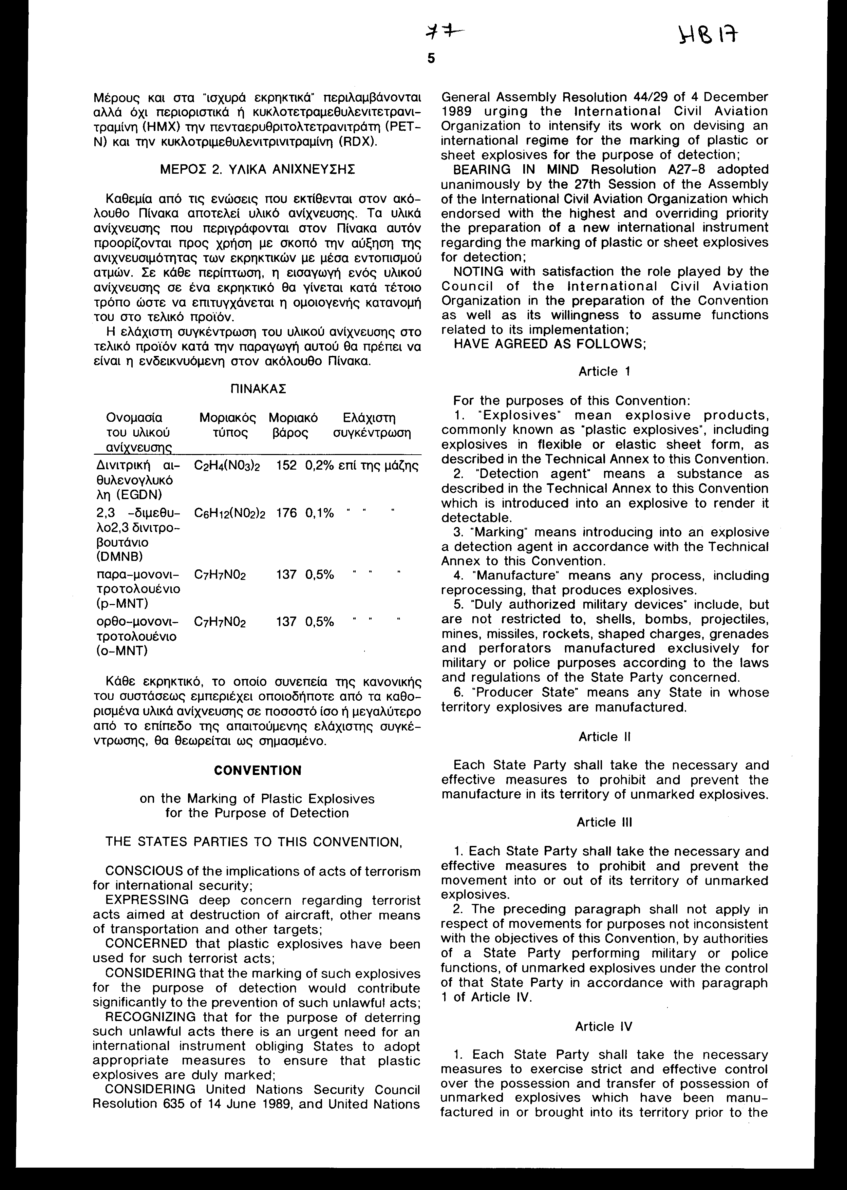

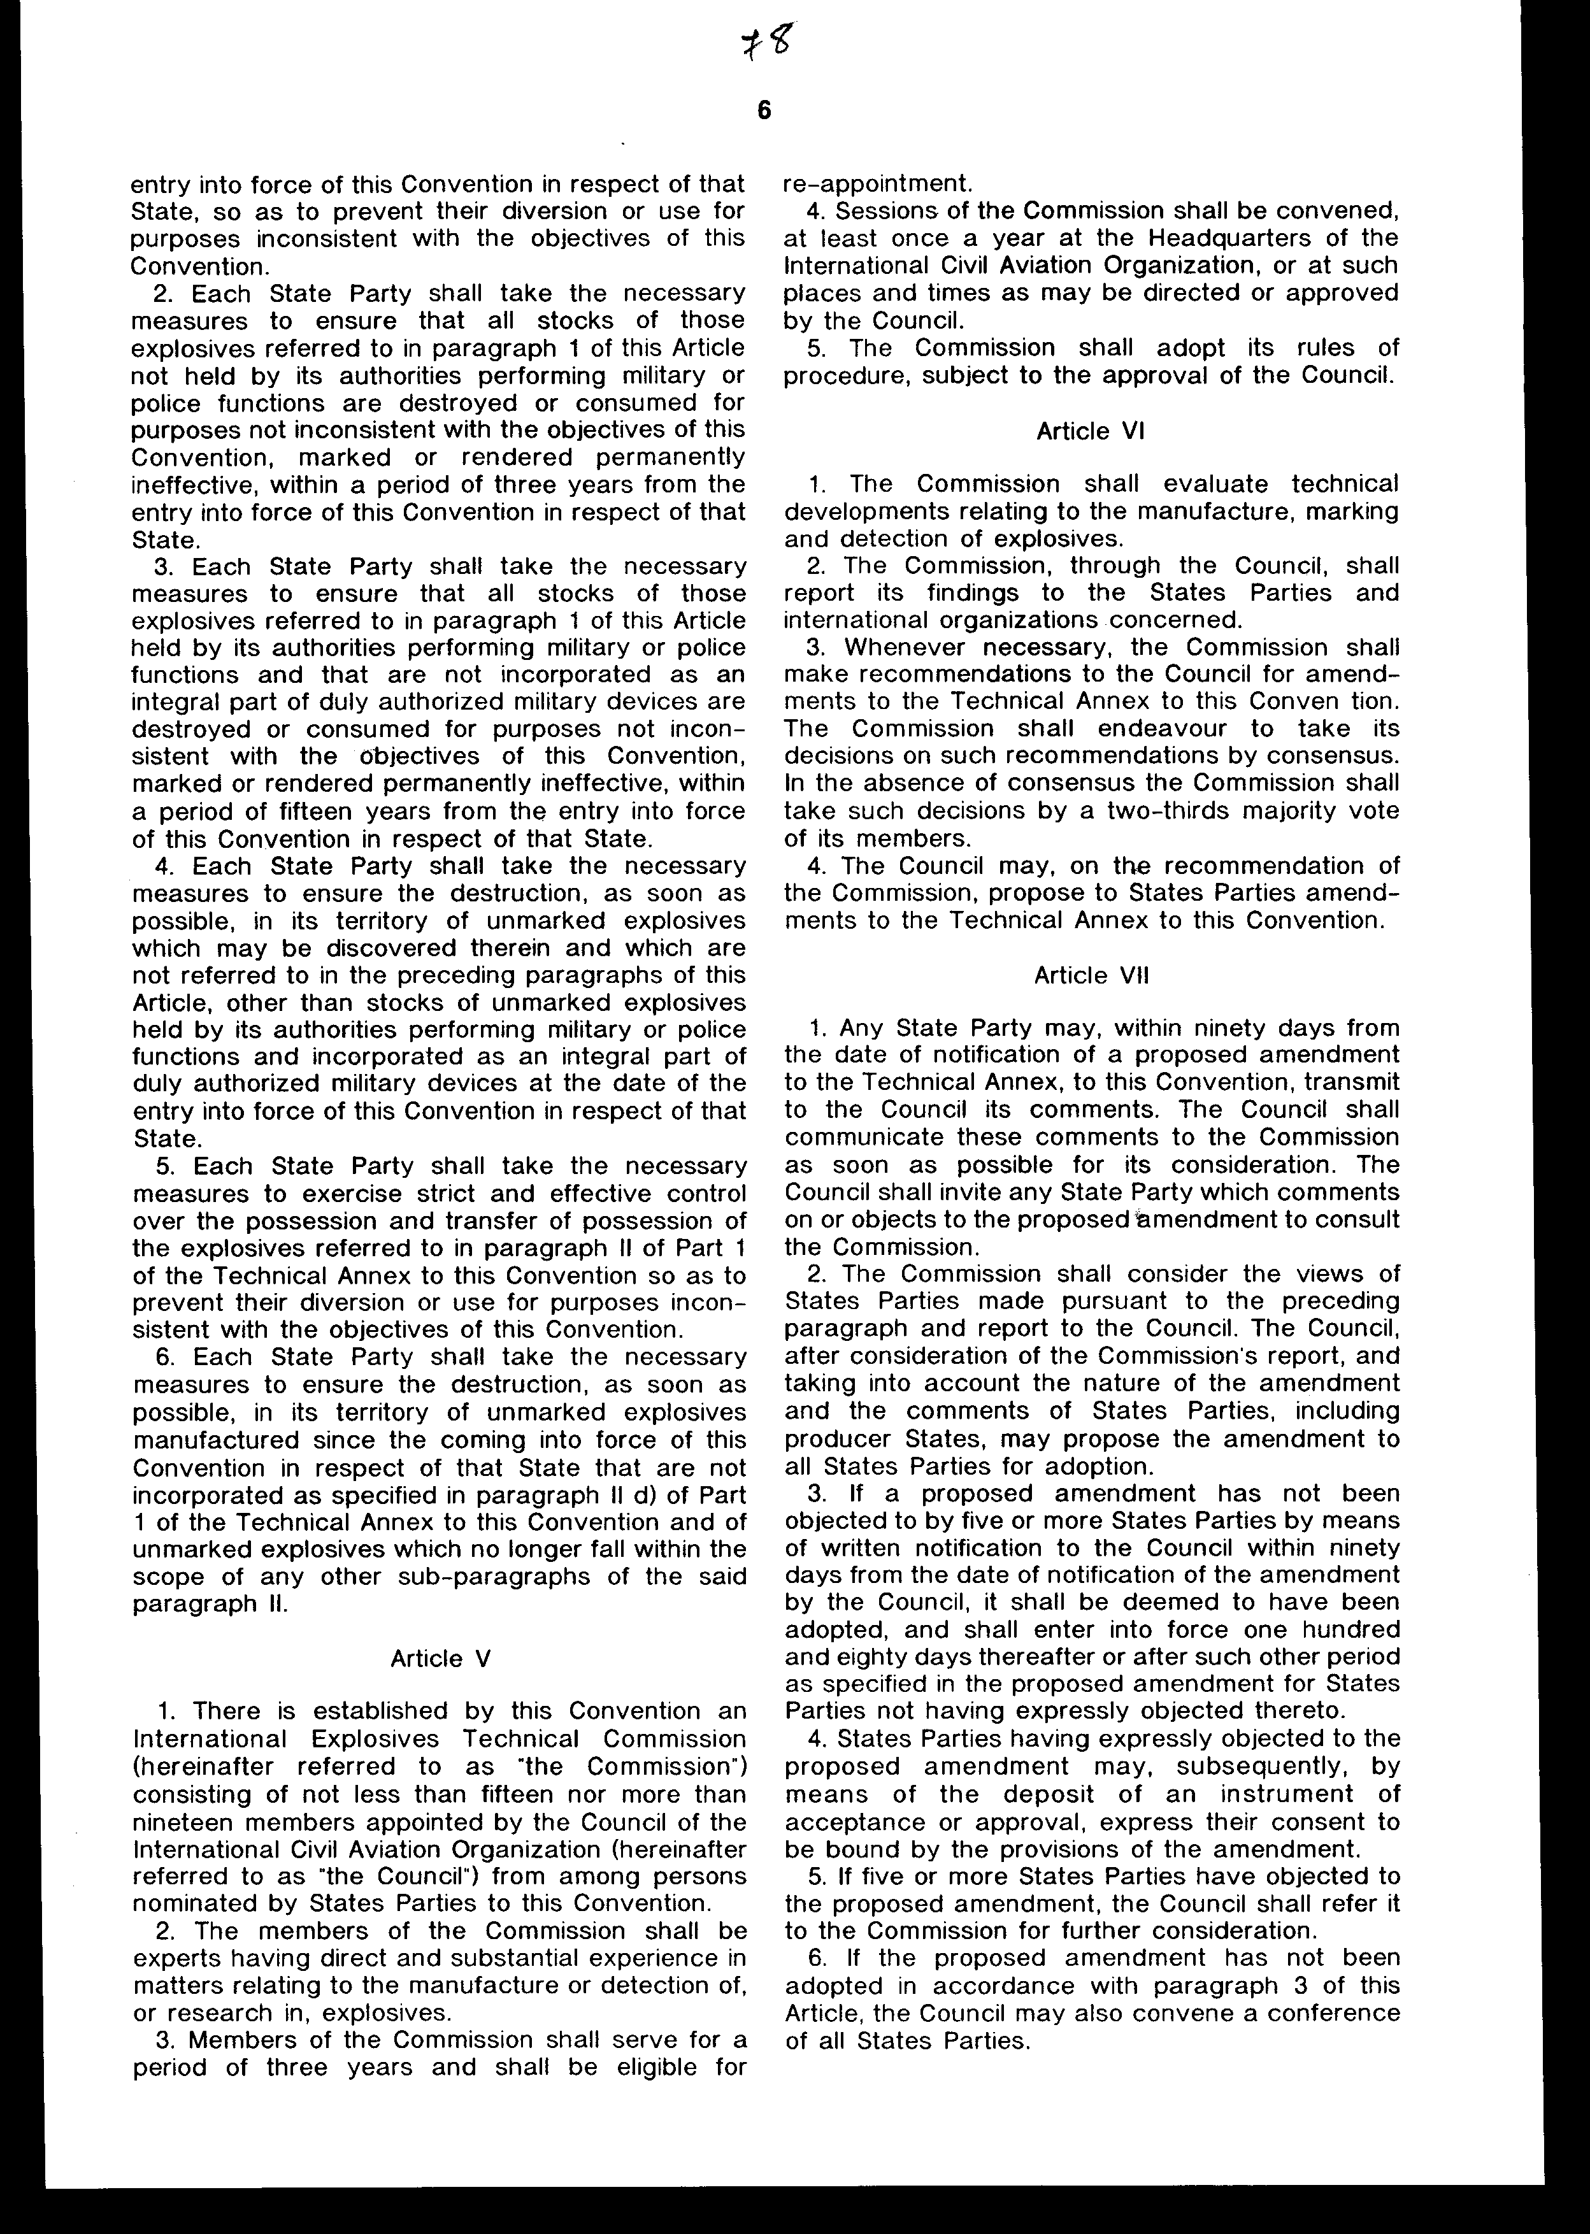

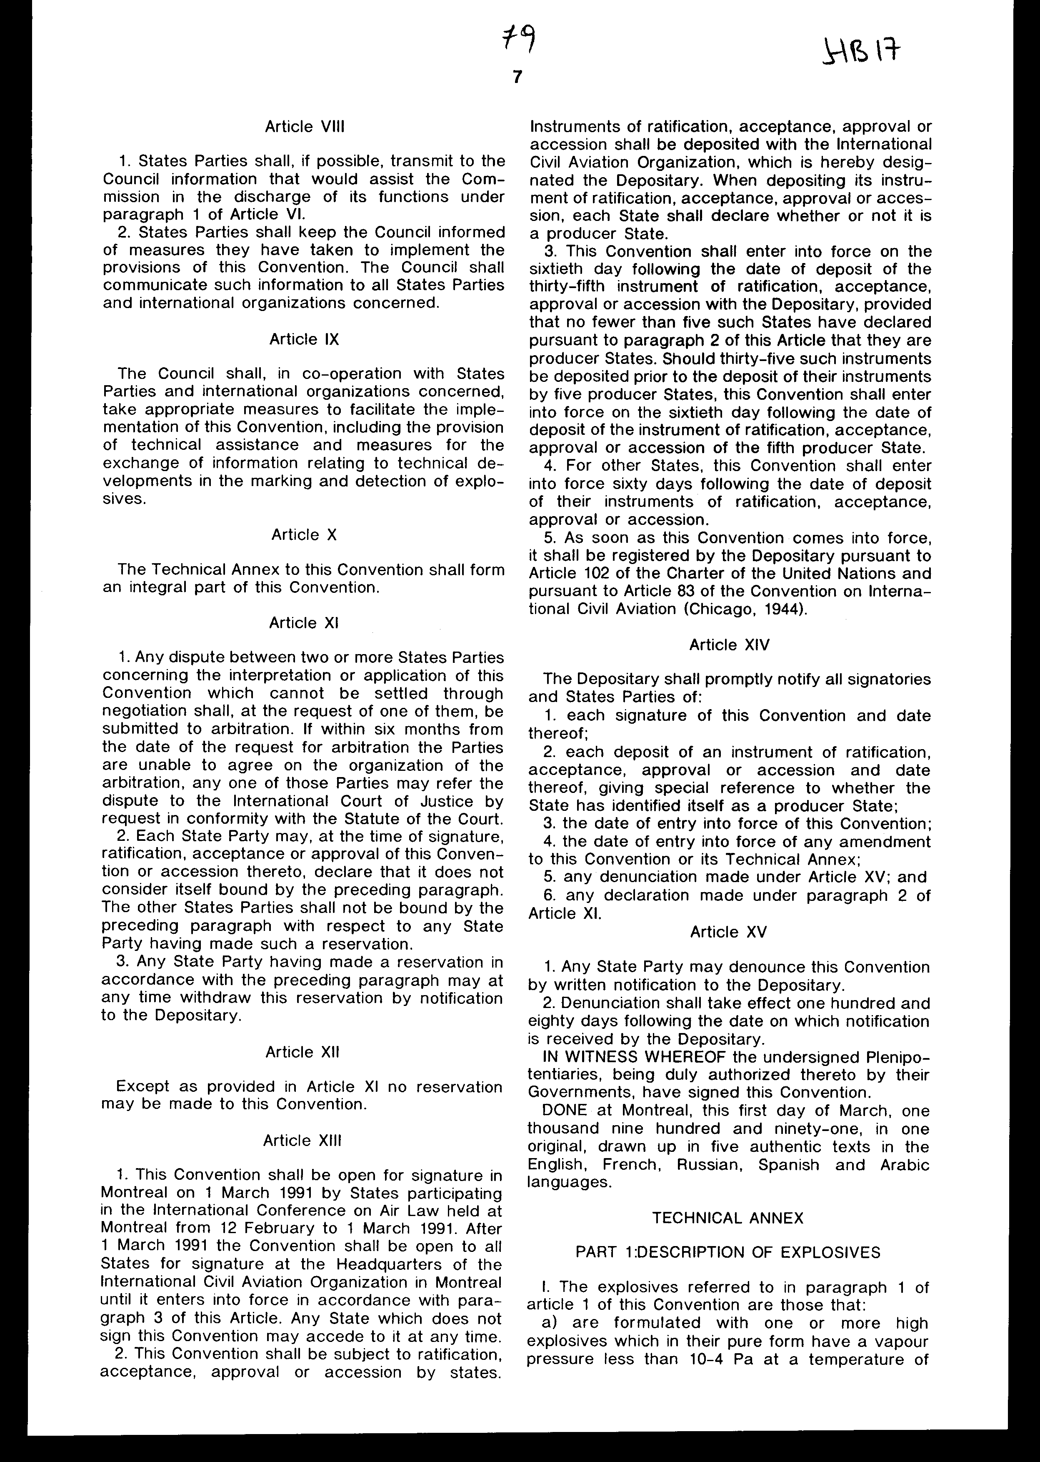

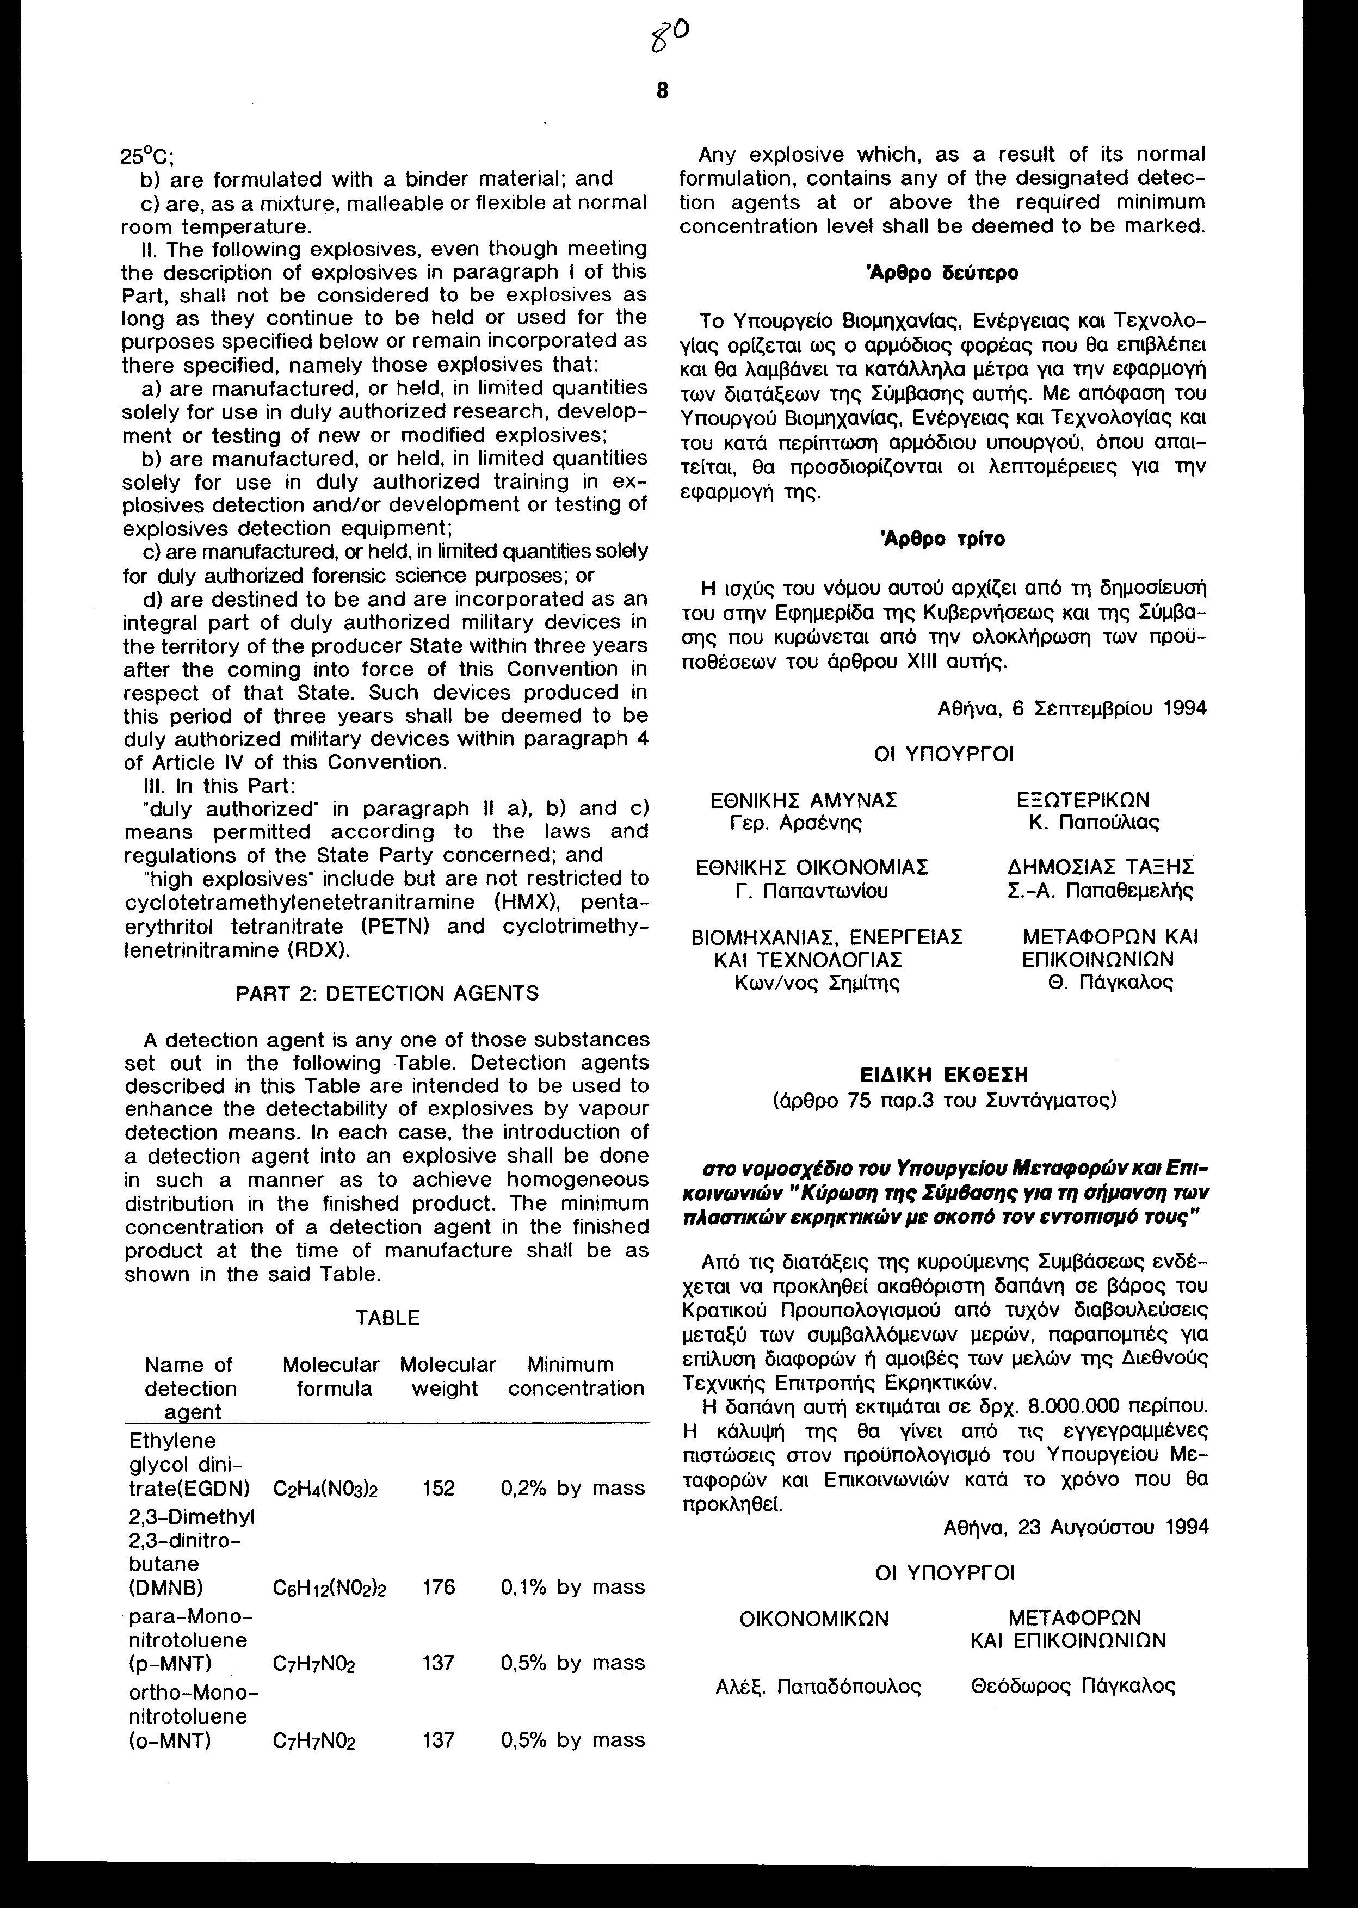

.Άρθρο δεύτερο¶

Το Υπουργείο Βιομηχανίας, Ενέργειας και Τεχνολογίας ορίζεται ως ο αρμόδιος φορέας που θα επιβλέπει και θα λαμβάνει τα κατάλληλα μέτρα για την εφαρμογή των διατάξεων της Σύμβασης αυτής. Με απόφαση του Υπουργού Βιομηχανίας, Ενέργειας και Τεχνολογίας και του κατά περίπτωση αρμόδιου υπουργού, όπου απαιτείται, θα προσδιορίζονται οι λεπτομέρειες για την εφαρμογή της.¶

Άρθρο τρίτο¶

Η ισχύς του νόμου αυτού αρχίζει από τη δημοσίευσή του στην Εφημερίδα της Κυβερνήσεως και της Σύμβασης που κυρώνεται από την ολοκλήρωση των προϋποθέσεων του άρθρου XIII αυτής.¶

Αθήνα, 6 Σεπτεμβρίου 1994¶
ΟΙ ΥΠΟΥΡΓΟΙ¶

ΕΘΝΙΚΗΣ ΑΜΥΝΑΣ ΕΞΩΤΕΡΙΚΩΝΕΘΝΙΚΗΣ ΟΙΚΟΝΟΜΙΑΣ¶

ΓΕΡ. ΑΡΣΕΝΗΣ ΚΑΡ.ΠΑΠΟΥΛΙΑΣΓ. ΠΑΠΑΝΤΩΝΙΟΥ¶

ΔΗΜΟΣΙΑΣ ΤΑΞΕΩΣΒΙΟΜΗΧΑΝΙΑΣ, ΕΝΕΡΓΕΙΑΣ¶
ΚΑΙ ΤΕΧΝΟΛΟΓΙΑΣ¶

Σ. ΠΑΠΑΘΕΜΕΛΗΣ ΚΩΝ. ΣΗΜΙΤΗΣ¶

ΜΕΤΑΦΟΡΩΝ ΚΑΙ ΕΠΙΚΟΙΝΩΝΙΩΝ¶

Θ. ΠΑΓΚΑΛΟΣ¶

Ειδική έκθεση¶

(άρθρο 75 παρ.3 του Συντάγματος)¶

στο νομοσχέδιο του Υπουργείου Μεταφορών και Επικοινωνιών "Κύρωση της Σύμβασης για τη σήμανση των πλαστικών εκρηκτικών με σκοπό τον εντοπισμό τους"¶

Από τις διατάξεις της κυρούμενης Συμβάσεςω ενδέχεται να προκληθεί ακαθόριστη δαπάνη σε βάρος του Κρατικού Προυπολογισμού από τυχόν διαβουλεύσεις μεταξύ των συμβαλλόμενων μερών, παραπομπές για επίλυση διαφορών ή αμοιβές των μελών της Διεθνούς Τεχνικής Επιτροπής Εκρηκτικών.¶
Η δαπάνη αυτή εκτιμάται σε δρχ. 8.000.000 περίπου. Η κάλυψή της θα γίνει από τις εγγεγραμμένες πιστώσεις στον προϋπολογισμό του Υπουργείου Μεταφορών και Επικοινωνιών κατά το χρόνο που θα προκληθεί.¶

Αθήνα, 23 Αυγούστου 1994¶

ΟΙ ΥΠΟΥΡΓΟΙ¶

ΟΙΚΟΝΟΜΙΚΩΝΜΕΤΑΦΟΡΩΝ ΚΑΙ ΕΠΙΚΟΙΝΩΝΙΩΝ¶

Αλεξ. Παπαδόπουλος Θεόδωρος Πάγκαλος¶

Αριθμ. 92/6/1994¶

ΕΚΘΕΣΗ¶
Γενικού Λογιστηρίου του Κράτους¶
(άρθρο 75 παρ. 1 του Συντάγματος )¶

στο νομοσχέδιο του Υπουργείου Μεταφορών και Επικοινωνιών "Κύρωση της Σύμβασης για τη σήμανση των πλαστικών εκρηκτικών με σκοπό τον εντοπισμό τους"¶

Με τις διατάξεις του πιο πάνω νομοσχεδίου κυρώνεται και έχει ισχύ νόμου, σύμφωνα με το άρθρο 28 παρ. 1 του Συντάγματος, η Σύμβαση και το Τεχνικό Παράρτημά της, που υπογράφηκε στο Μόντρεαλ την 1η Μαρτίου 1991 (άρθρο πρώτο).¶
Τα Κράτη-Μέρη με την κυρούμενη Σύμβαση, μεταξύ των άλλων, συμφώνησαν και τα ακόλουθα:¶
1. Κάθε Κράτος-Μέρος λαμβάνει τα αναγκαία και ικανά μέτρα, έτσι ώστε:¶
- να απαγορεύεται και να εμποδίζεται η παραγωγή και διακίνηση στο έδαφός του μη σημασμένων εκρηκτικών,¶
- να ασκείται αυστηρός και αποτελεσματικός έλεγχος ως προς την κατοχή και μεταβίβαση των μη σημασμένων εκρηκτικών που έχουν παραχθεί ή μεταφερθεί στο έδαφός του πριν από την ισχύ της Σύμβασης αυτής,¶
- να διασφαλίζει ότι τα συνολικά αποθέματα των εκρηκτικών που δεν ευρίσκονται στην κατοχή των αρχών του, οι οποίες εκτελούν στρατιωτικά ή αστυνομικά καθήκοντα, θα καταστραφούν ή θα καταστούν μονίμως ανενεργά εντός τριών ετών από την ισχύ της Σύμβασης κ.λπ. (άρθρα 1-4 Σύμβασης).¶
2. α. Με τη Σύμβαση συνιστάται Διεθνής Τεχνική Επιτροπή Εκρηκτικών, αποτελούμενη από 15 έως 19 μέλη, οριζόμενα από το Συμβούλιο του Οργανισμού Διεθνούς Πολιτικής Αεροπορίας, από άτομα που προτείνονται από τα Κράτη-Μέρη.¶
Τα μέλη της Επιτροπής είναι εμπειρογνώμονες που έχουν άμεση και σημαντική εμπειρία σε θέματα σχετικά με την παραγωγή, ανίχνευση, καθώς και την έρευνα επί των εκρηκτικών, η θητεία των είναι τριετής και δύναται να ανανεώνεται.¶
Η Επιτροπή συνεδριάζει τουλάχιστο μία φορά το χρόνο στην έδρα του Οργανισμού Διεθνούς Πολιτικής Αεροπορίας ή σε χρονικά διαστήματα ή τόπους που τυχόν υποδεικνύει ή εγκρίνει το Συμβούλιο.¶
β. Η Επιτροπή αξιολογεί τις τεχνικές εξελίξεις που σχετίζονται με την παραγωγή, σήμανση και ανίχνευση εκρηκτικών και απευθύνει συστάσεις προς το Συμβούλιο για τροποποιήσεις του Τεχνικού Παραρτήματος της Σύμβασης. Καθορίζεται η διαδικασία ενημέρωσης των Κρατών-Μερών για τις προτεινόμενες τροποποιήσεις και ο τρόπος αποδοχής αυτών.¶
γ. Τα Κράτη Μέρη ενημερώνουν το Συμβούλιο για τα μέτρα που λαμβάνουν για την εφαρμογή των όρων της Σύμβασης και το Συμβούλιο γνωστοποιεί τις πληροφορίες αυτές σε όλα τα Κράτη-Μέρη και τους ενδιαφερόμενους διεθνείς οργανισμούς.¶
δ. Το Συμβούλιο, σε συνεργασία με τα Κράτη-Μέρη και τους ενδιαφερόμενους διεθνείς οργανισμούς, λαμβάνει τα κατάλληλα μέτρα για τη διευκόλυνση της εφαρμογής της Σύμβασης, συμπεριλαμβανομένης της παροχής τεχνικής βοήθειας ως και μέτρων για την ανταλλαγή πληροφοριών σχετικά με τις τεχνολογικές εξελίξεις στη σήμανση και ανίχνευση εκρηκτικών κ.λπ. (άρθρα 5-10 Σύμβασης).¶
3. α. Κάθε διαφωνία μεταξύ δύο ή περισσότερων Κρατών-Μερών σχετικά με την ερμηνεία ή την εφαρμογή της Σύμβασης, η οποία δεν μπορεί να διευθετηθεί με διαπραγματεύσεις, θα υποβάλλεται σε διαιτησία κατόπιν αιτήσεως ενός εξ αυτών. Εάν εντός έξι (6) μηνών από την ημερομηνία αιτήσεως της διαιτησίας τα Μέρη αδυνατούν να συμφωνήσουν ως προς την οργάνωση της διαιτησίας, οιοδήποτε των Μερών αυτών δύναται να υποβάλει τη διαφωνία στο Διεθνές Δικαστήριο με αίτηση σύμφωνα με το Καταστατικό του Δικαστηρίου.¶
β. Καθορίζεται η διαδικασία, ο τρόπος έναρξης ισχύος, τροποποίησης, καταγγελίας της Σύμβασης κ.λπ (άρθρα 11-15 Σύμβασης).¶
4. Στο τεχνικό παράρτημα περιγράφονται τα εκρηκτικά που αναφέρονται στη Σύμβαση και τα υλικά ανίχνευσής τους.¶
5. Το Υπουργείο Βιομηχανίας, Ενέργειας και Τεχνολογίας ορίζεται ως ο αρμόδιος φορέας για την εφαρμογή των διαλαμβανομένων στη Συμφωνία, με απόφαση δε του υπουργού Βιομηχανίας και του κατά περίπτωση συναρμόδιου Υπουργού θα προσδιορίζονται οι λεπτομέρειες για την εφαρμογή των όρων αυτής (άρθρο δεύτερο).¶
Από τις προτεινόμενες διατάξεις ενδέχεται να προκληθεί δαπάνη σε βάρος του Κρατικού Προϋπολογισμού από: i) την καταβολή αποζημίωσης σε μέλος της Διεθνούς Τεχνικής Επιτροπής, εφόσον σ' αυτή επιλεγεί να συμμετάσχει και Έλληνας εμπειρογνώμονας, ii) την περίπτωση συνεδρίασης της Διεθνούς Τεχνικής Επιτροπής Εκρηκτικών στη χώρα μας και iii) την περίπτωση παραπομπής στο Διεθνές Δικαστήριο για επίλυση διαφωνιών μεταξύ της χώρας μας και άλλων συμβαλλόμενων Κρατών -Μερών, το ύψος της οποίας εκτιμάται ότι θα ανέλθει στο ποσό των δρχ.8.000.000, περίπου, κατά το έτος που θα συμβούν τα ανωτέρω γεγονότα.¶

Αθήνα, 22 Αυγούστου 1994¶
Ο Γενικός Διευθυντής¶

Δημήτριος Δρίτσας¶

